ПРИГЛАШЕНИЕ НА ПОДАЧУ ЦЕНОВЫХ КОТИРОВОК
на поставку товаров для «Центра развития и обучения женщин в сфере фитнеса»,
Джалал Абадская область.

Дата приглашения: 26-декабря 2024г.
Кому: Всем участникам

1. Настоящим Общественное объединение CDA "Community Development Alliance" в рамках проекта «Расширение возможностей сообществ для созидания и сплоченности» приглашает вас представить котировку цен на товары для «Центра развития и обучения женщин в сфере фитнеса», Джалал Абадская область».

2. В целях содействия вам в подготовке котировок цен настоящим прилагаем необходимые спецификации, ведомость закупаемых товаров, форму представления котировки цен (обязательно заверенной печатью и подписью).

Ваша котировка цен в прилагаемом формате и всеми требуемыми документами должна быть отправлена на электронную почту организации cda2005.comdevall@gmail.com

3. Квалификационные и технические требования к поставщику

К участию в тендере приглашаются заинтересованные как юридические, так и физические лица, осуществляющие предпринимательскую деятельность - ИП, ОсОО и АО, не отвечающие этим требованиям, к тендеру не допускаются.
Данное приглашение не дает никаких обязательств и гарантий участникам до момента присуждения договора победителя по решению тендерной комиссии. Тендерная комиссия оставляет за собой право принять все или часть вашего предложения на свое усмотрение. Заказчик имеет право увеличивать или уменьшать стоимость закупок. Представление Вашего предложения означает, что вы полностью согласны с нашими условиями процедуры отбора. Присуждение и подписание договора на оказание услуг будет осуществлено в течение 10 рабочих дней.

Участник должен иметь опыт выполнения по меньшей мере одной поставки, характер и сложность которой эквивалентны поставкам, включенным в данное Приглашение, за последние три года (с 1 января 2021 года). Для подтверждения опыта необходимо предоставить список заказчиков, включающий следующую информацию:
- Название организации-заказчика;
- Описание поставленных товаров или услуг;
- Сумма выполненной поставки;
- Контактные данные заказчика (имя контактного лица, номер телефона и/или адрес электронной почты).
Заказчик оставляет за собой право связаться с указанными заказчиками для проверки достоверности предоставленной информации.

- 4. Участие вместе с конкурсным предложением должен предоставить следующие документы:
- Копию Устава юридического лица.
- Копию Свидетельства о регистрации в Мин. Юстиции КР.
- Справки из налоговой инспекции и социального фонда об отсутствии
- задолженностей.
- Рекомендательные письма.
- Банковские реквизиты.

5. Каждый заявитель должен представить только одну котировку цен, либо индивидуально, либо как партнер в совместном предприятии. Все котировки, представленные с нарушением этого правила, будут отклонены.

6. В процессе оценки конкурсных заявок, Заказчик может попросить Участника конкурса дать разъяснения направив официальный запрос по поводу его конкурсной заявки. Просьба о разъяснении и ответ на нее должны подаваться в письменном виде или электронным сообщением, сроком, указанным в письме. Не допускается никаких запросов, предложений или разрешений с целью изменения существа конкурсной заявки за исключением случаев, когда это необходимо, чтобы исправить арифметические ошибки, обнаруженные Заказчиком при оценке конкурсных заявок.

Заказчик отклоняет конкурсную заявку в случаи:
- данная конкурсная заявка не соответствует требованиям, установленным в конкурсной документации;
- поставщики имеют задолженность по налогам или выплатам в Фонд социального обеспечения в Кыргызской Республике;
- претендент не соглашается с исправлением арифметических ошибок в его конкурсной заявке.

7. Ваша котировка цен должна быть действительной в течение 30 (тридцать) дней с даты подачи котировки цен.

8. Ваша котировка цен должна включать все работы и основываться на ценах за единицу и общей стоимости, указанной в ведомости закупаемых оборудования и товаров для контракта на фиксированную цену за единицу. Валюта цен, указанных в котировке, и оплата должны быть в сомах. Котировка цен должна включать доставку до места назначения, сборку, все пошлины, местные налоги и другие сборы, подлежащие оплате подрядчиком в соответствии с местным законодательством.

9. Поставка товаров должна осуществляться до указанного места назначения по адресам: согласно таблице пунктов назначения.

10. Заказчик присудит договор Поставщику, чья котировка цен определена как соответствующая данному приглашению к подаче котировки, и который предложил самую низкую котировку ориентировочной цены.

11. Поставщик, отозвавший свою котировку цен в течение периода действительности, и/или отказывающийся принять присуждаемый контракт, когда он присуждается, будет исключен из списка подрядчиков для проекта на два года.

12. Срок поставки оборудования и товаров 7 дней с даты подписания контракта.

13. Ваша котировка цен должна быть представлена до 8-января 2025 года, до 18-00 часов (местного времени).
Заказчик может перенести окончательную дату подачи конкурсных заявок на более поздний срок, внеся изменения и дополнения в конкурсную документацию, в этом случае срок действия всех прав и обязанностей Заказчика и Участников конкурса продлеваются с учетом изменений окончательной даты
Все конкурсные заявки, полученные Заказчиком, по истечении срока, установленного для подачи заявок, указанного Заказчиком, будут отклонены.

14. Разъяснение конкурсной документации.
Участник тендера до истечения окончательного срока представления конкурсных заявок, может запросить у закупающей организации разъяснения конкурсной документации. Закупающая организация должна ответить на такой запрос и сообщить разъяснения без разглашения источника запроса всем участникам торгов, которым была предоставлена конкурсная документация.

- Внесение изменений и дополнений в конкурсную документацию.
Не позднее 3 рабочих дней до истечения окончательного срока представления конкурсных заявок при изменении технических спецификаций или изменений основных требований конкурсной документации закупающая организация может изменить конкурсную документацию путем издания дополнения. Информация об изменении конкурсной документации необходимо обязательно уведомить всех участников торгов, данное изменение будет иметь для участников торгов обязательную силу.

Приложение 1
Условия и сроки поставки

Общественное объединение CDA "Community Development Alliance" в рамках проекта «Расширение возможностей сообществ для созидания и сплоченности» объявляет конкурс (тендер) на закуп ниже следующих позиций:

- Цены, место и график поставки
Лот №1 | Описание товаров | Кол-во | Цена за ед. | Общая цена  до конечного пункта (в т.ч. все налоги, НДС, таможенные пошлины, сборы, стоимость внутренней транспортировки) | Дата поставки
Место доставки
Джалал-Абадская область, Базар Коргонский район, с.Арстанбап, ул. Юрисламова №6.
1 | Фитнес мяч с массажной поверхностью | 2 |  |  | 7 (семь) дней с момента подписания договора до конечного пункта назначения, указанному в пункте «График поставки»
2 | Тренажер для бедер и ягодиц “Бабочка”. | 1
3 | Степпер тренажер для ног | 1
4 | Напольные весы 180 кг | 1
5 | Массажер с шейным зажимом. Ручной массажер для шеи, плеч. | 2
6 | Много функциональный эспандер с упорами для ног | 3
7 | Велотренажер мини | 2
8 | Массажер роликовый механический / массажная палка | 2
9 | Спортивный эспандер для мыщц | 2
10 | Спортивный мат (татами) | 10
11 | Массажный ролик | 2
12 | Тренажер мосток для спины и хребта | 2
13 | Стол офисный | 1
14 | Стулья | 2
15 | Печь хлебопекарная со стеклянной дверью | 1
16 | Миксер для муки 5 кг | 1
17 | Тонометр плечевой автоматический с адаптером универс манжетка | 1
18 | весы для кухни | 1
19 | Магнитно-маркерная доска 90/120 | 1
Место доставки
Джалал-Абадская область, г. Базар Коргон, ул. Ленина №163.
1 | Беговая дорожка | 1 |  |  | 7 (семь) дней с момента подписания договора до конечного пункта назначения, указанному в пункте «График поставки»
2 | Фитнес мяч с массажной поверхностью | 2
3 | Тренажер для бедер и ягодиц “Бабочка”. | 2
4 | Степпер тренажер для ног | 2
5 | Проектор | 1
6 | Магнитно-маркерная доска 90/120 | 1
7 | Напольные весы 180 кг | 1
8 | Массажер с шейным зажимом. Ручной массажер для шеи, плеч. | 1
9 | Гимнастический обруч | 2
10 | Много функциональный эспандер с упорами для ног | 2
11 | Велотренажер мини кардио | 2
12 | Спортивный эспандер для мыщц | 2
13 | Мышечный массажер для тело \массажный пистолет (с насадками) | 1
14 | Спортивный мат (татами) | 10
15 | Массажный ролик | 2
16 | Тренажер мосток для спины и хребта | 2
17 | Напольный турник 3в1 | 1
18 | Стол офисный | 1
19 | Стулья | 2
20 | Тонометр плечевой автоматический с адаптером универс манжетка | 1
21 | Музыкальная колонка | 1
Место доставки
Джалал-Абадская область, г. Жалал-Абад, ул. Муктар Исакулова 3/А
1 | Беговая дорожка | 1 |  |  | 7 (семь) дней с момента подписания договора до конечного пункта назначения, указанному в пункте «График поставки»
2 | Фитнес мяч с массажной поверхностью | 2
3 | Тренажер для бедер и ягодиц “Бабочка”. | 2
4 | Степпер тренажер для ног | 2
5 | Проектор | 1
6 | Магнитно-маркерная доска 90/120 | 1
7 | Напольные весы 180 кг | 1
8 | Массажер с шейным зажимом. Ручной массажер для шеи, плеч. | 1
9 | Гимнастический обруч | 2
10 | Много функциональный эспандер с упорами для ног | 2
11 | Велотренажер мини кардио | 2
12 | Спортивный эспандер для мыщц | 2
13 | Мышечный массажер для тело \массажный пистолет (с насадками) | 1
14 | Спортивный мат (татами) | 10
15 | Массажный ролик | 2
16 | Тренажер мосток для спины и хребта | 2
17 | Напольный турник 3в1 | 1
18 | Стол офисный | 1
19 | Стулья | 2
20 | Тонометр плечевой автоматический с адаптером универс манжетка | 1
21 | Музыкальная колонка | 1
Место доставки
Джалал-Абадская область, Сузакский район, с.Камыш-Башы
1 | Беговая дорожка | 1 |  |  | 7 (семь) дней с момента подписания договора до конечного пункта назначения, указанному в пункте «График поставки»
2 | Фитнес мяч с массажной поверхностью | 2
3 | Тренажер для бедер и ягодиц “Бабочка”. | 2
4 | Степпер тренажер для ног | 2
5 | Проектор | 1
6 | Магнитно-маркерная доска 90/120 | 1
7 | Напольные весы 180 кг | 1
8 | Массажер с шейным зажимом. Ручной массажер для шеи, плеч. | 1
9 | Гимнастический обруч | 2
10 | Много функциональный эспандер с упорами для ног | 2
11 | Велотренажер мини кардио | 2
12 | Спортивный эспандер для мыщц | 2
13 | Мышечный массажер для тело \массажный пистолет (с насадками) | 1
14 | Спортивный мат (татами) | 10
15 | Массажный ролик | 2
16 | Тренажер мосток для спины и хребта | 2
17 | Напольный турник 3в1 | 1
18 | Стол офисный | 1
19 | Стулья | 2
20 | Тонометр плечевой автоматический с адаптером универс манжетка | 1
21 | Музыкальная колонка | 1
Место доставки
Джалал-Абадская область, Сузакский район, с.Кумуш-Азиз, ул. Собирохимова №48
1 | Беговая дорожка | 1 |  |  | 7 (семь) дней с момента подписания договора до конечного пункта назначения, указанному в пункте «График поставки»
2 | Фитнес мяч с массажной поверхностью | 2
3 | Тренажер для бедер и ягодиц “Бабочка”. | 2
4 | Степпер тренажер для ног | 2
5 | Проектор | 1
6 | Магнитно-маркерная доска 90/120 | 1
7 | Напольные весы 180 кг | 1
8 | Массажер с шейным зажимом. Ручной массажер для шеи, плеч. | 1
9 | Гимнастический обруч | 2
10 | Много функциональный эспандер с упорами для ног | 2
11 | Велотренажер мини кардио | 2
12 | Спортивный эспандер для мыщц | 2
13 | Мышечный массажер для тело \массажный пистолет (с насадками) | 1
14 | Спортивный мат (татами) | 10
15 | Массажный ролик | 2
16 | Тренажер мосток для спины и хребта | 2
17 | Напольный турник 3в1 | 1
18 | Стол офисный | 1
19 | Стулья | 2
20 | Тонометр плечевой автоматический с адаптером универс манжетка | 1
21 | Музыкальная колонка | 1
Итого

{Примечание: В случае расхождения между ценой за единицу товара и общей суммы за товары, определяющей будет, цена за единицу товара}

2. Фиксированная цена: Вышеуказанные цены являются твердыми и фиксированными и не подлежат каким-либо корректировкам в ходе выполнения договора.

3. Покупатель сохраняет за собой право при завершении контракта увеличить или уменьшить до 15% первоначально определенное количество или сумму закупаемых товаров и услуг без изменения единичных расценок и иных условий, и сроков договора.

4. График и условия поставки: поставку необходимо завершить в течении 7 дней, от даты подписания договора.

5. Штрафные санкции: В случае невыполнения контракта к указанному сроку Покупатель имеет право наложить штрафные санкции к Поставщику в размере 1,0% за каждую просроченную неделю от общей суммы контракта, но не более 10% от суммы договора. Данный пункт не распространяется, если невыполнение контракта к сроку связано с форс-мажорными обстоятельствами.

6. Применимое право: Договор должен быть составлен в соответствии с законодательством Кыргызской Республики.

7. Разрешение споров: Покупатель и Поставщик должны приложить все усилия при обоюдном разрешении споров или разногласий, возникших при выполнении Договора, посредством прямых переговоров. В случае возникновения каких-либо споров или разногласий между Поставщиком и Покупателем, первые должны будут разрешаться в соответствие с процедурами, установленными страной Покупателя.

8. Поставка товаров. Документация: Поставка должна осуществляться до указанного места назначения по адресам: согласно таблице пунктов назначения.
Поставщик за три дня до поставки должен известить Покупателя о дате передачи товара. Передача товара оформляется Актом приема - передачи между Покупателем и Поставщиком. Помимо акта-приема-передачи товар должен сопровождаться следующей документацией:
Счет на оплату;
Сертификат соответствия товара;
Электронная счет фактура;

- Место назначение товаров:
- 1. Джалал-Абадская обл, Базар Коргонский р-н, с.Арстанбап, ул. Юрисламова №6.
- 2. Джалал-Абадская область, г. Базар Коргон, ул. Ленина №163.
- 3. Джалал-Абадская область, г. Жалал-Абад, ул. Муктар Исакулова 3/А
- 4. Джалал-Абадская область, Сузакский район, с.Камыш-Башы
- 5. Джалал-Абадская область, Сузакский район, с.Кумуш-Азиз, ул. Собирохимова №48

9. Условия и форма оплаты:
Оплата производится перечислением на расчетный счет Поставщика, по факту выполненных работ-акта приема передачи. Предусмотрен авансовый платеж в размере 50 % от суммы договора.

10. Покупатель назначает ответственных по приемке товара.

11. Гарантия: 12 месяцев со дня подписания акта приемки товаров.

12. Инструкции по упаковке и маркировке: Поставщик предоставляет стандартную упаковку для товаров, необходимую для недопущения их повреждения или порчи во время перемещения к конечному назначению, как указано в договоре.

13. Дефекты: Любые дефекты должны быть устранены Поставщиком в течение 7 дней от даты уведомления о дефектах от покупателя без требования какой-либо платы от последнего. Название и адрес компании, которая будет заниматься устранением дефектов в течение гарантийного периода: Адрес: согласно таблице пунктов назначения.

14. Форс-мажор: Поставщик не несет ответственности за прекращение выполнения договора в результате обстоятельств форс-мажора. В целях данного пункта, «форс-мажор» означает события вне контроля Поставщика и произошедшие не по вине или бездействию Поставщика, и являются непредсказуемыми. Такие события могут включать в себя, но не ограничиваться, войной или революциями, пожарами, наводнениями, эпидемиями и карантинными ограничениями. При наступлении форс-мажорной ситуации Поставщик незамедлительно уведомляет покупателя в письменном виде о наступлении такой ситуации. При отсутствии уведомления, Поставщик будет обязан продолжить выполнять свои обязательства по Договору, пока это практически осуществимо. Также, Поставщик обязан задействовать все альтернативные средства для исполнения Договора, не попавшие под влияние «форс мажора»

15. Участник тендера должен приложить к тендерной заявке достаточный объем технической документации и информации по всем материалам, готовой продукции и оборудованию, которые он предлагает использовать. Все используемые материалы должны быть новыми.

Поставщику необходимо до начала выполнения расчетов по определению стоимости закупаемых оборудования и товаров, изучить все условия, технические параметры оборудования и товаров с учетом всех налогов, расходы на транспортировку в соответствии с законодательством Кыргызской Республики и установку оборудования.

Приложение 2

№ п/п | Наименование оборудования или товара | Технические спецификации | фото | Соответствие  (заполняется Поставщиком)
1 | Фитнес мяч с массажной поверхностью | Фитнес мяч с массажной поверхностью  Нагрузка max- 500кг.  Комплектация: мяч, насос.  Диаметр-85см на рост до 175 см  цвет по согласованию с заказчиком | 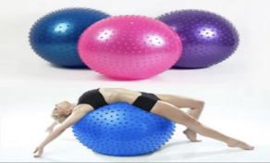
2 | Тренажер для бедер и ягодиц “Бабочка”. | Тренажер для бедер и ягодиц “Бабочка”.  Конструкция представляет собой две полукруглые рукоятки, раздвинутые в разные стороны, и «головку» с пружиной;  - Материал: металл/пластик  Размер:33x12см | 
3 | Степпер тренажер для ног | Степпер тренажер для ног  Вес тренажера 8кг,  Макс. вес пользователя-100кг, Дисплей- есть, Регулировка нагрузки -есть,  В комплекте - эспандеры для рук Коврик,  Гарантия -1 год. | 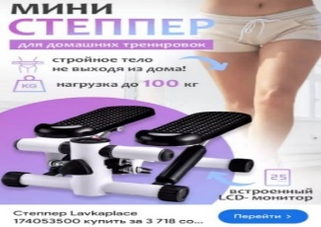
4 | Напольные весы 180 кг | Напольные весы 180 кг  Электронные, умные весы, Диапазон взвешивания -180кг,  Размер: 280×280×24.5 мм, Материал корпуса - закаленное стекло + инженерный пластик | 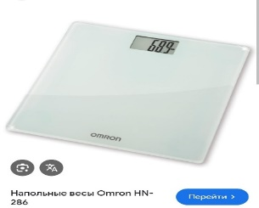
5 | Массажер с шейным зажимом. Ручной массажер для шеи, плеч. | Ручной массажер, Материал: ПП+ТПР  Размер: 33х17 см. Применимые части: шея, плечи, талия, ноги, подошвы.  Мягкая массажная головка, расположенная на задней части акупунктурных точек шеи, позволяет справиться с нажимающим массажем вперед и назад;  Можно регулировать, вращая силу нажатия, чем массажные головки. | 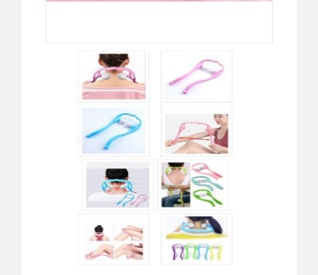
6 | Гимнастический обруч | Гимнастический обруч  Вид: гимнастический с массажными насадками  Тип: неразборный  Диаметр: 900мм  Толщина: 16мм  Материал: обруч - сталь, насадки - полипропилен  Покрытие: порошковая краска  Наполнитель: нет  Вес: 0,9кг  В комплекте: 4 антицеллюлитные насадки | 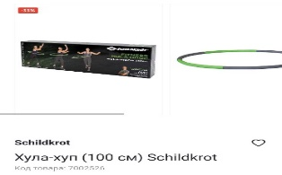
7 | Много функциональный эспандер с упорами для ног | Много функциональный эспандер с упорами для ног  Эспандер многофункциональный универсальный с петлями для ног. Длина предмета 46см. | 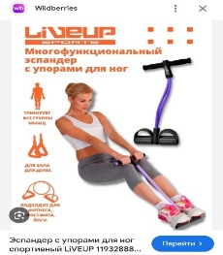
8 | Велотренажер мини кардио | Максимальный вес пользователя:100 кг  Складная конструкция  Система нагрузки: механическая.  Отображение времени тренировки.  Отображение текущей скорости.  Отображение расхода калорий.  Отображение пройденного расстояния.  Отображение частоты вращения педалей.  Дисплей, Габариты: Высота: 32.5 см  Ширина: 36 см, Длина: 49 см  Вес: 2.5 кг | 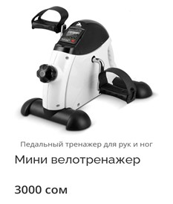
9 | Массажер роликовый механический / массажная палка | Массажер роликовый механический / массажная палка  Механический массажер может использоваться как для сухого массажа, так и в душе. Массажер удобен для самомассажа - самостоятельно регулируется степень нажатия на проблемную зону. Антицеллюлитный массажер, цвет по согласованию с заказчиком. | 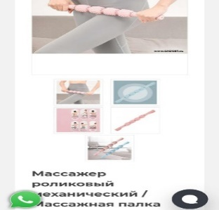
10 | Спортивный эспандер для мыщц | Спортивный эспандер для мыщц  Много функциональный эспандер «Восьмерка» | 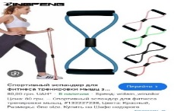
11 | Спортивный мат (татами) | Спортивный мат (татами)  EVA 1000х1000х30 мм  цвет по согласованию с заказчиком | 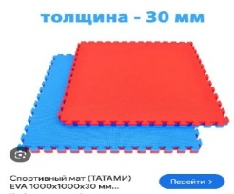
12 | Массажный ролик | Массажный ролик  Массажер для релаксации и снятия болей. Эргономичная форма ролика повторяет изгибы мышц.  Состав 100% поливинилхлорид, полихлорвинил , Размер:18х7.5х8см  цвет по согласованию с заказчиком | 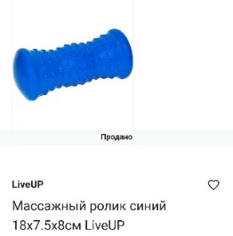
13 | Тренажер мосток для спины и хребта | Тренажер мосток для спины и хребта  Панель, RNB материал, акупунктурные точки, основа массажера, регулировочная застежка. Размеры жесткой базы: длина 39 см, ширина верхней части 16,5 см, ширина нижней части 26,5 см.  3 уровня нагрузки, Максимальная нагрузка: 100 кг. Вес: 0.6 кг  Жёсткая база - 1 шт. Гибкая опора-планка с массажными элементами для спины - 1 шт. | 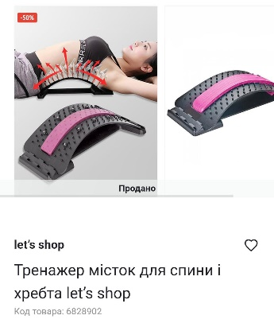
14 | Стол офисный | Стол офисный  Форма: Прямоугольный, Материал: ДСП,  рабочий стол с 4-ящиками  длинна 1200  ширина 600  высота 750  цвет по согласованию с заказчиком | 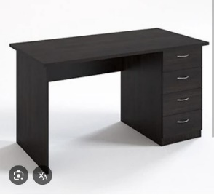
15 | Стулья | Стулья  Надежное металлическое основание с износостойким покрытием, окрашенное порошковой краской в черный цвет, и обивка из прочной ткани.  Параметры:82x53x58см | 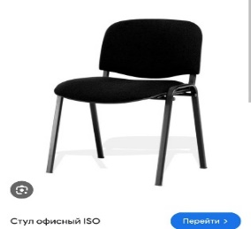
16 | Печь хлебопекарная со стеклянной дверью | Печь хлебопекарная со стеклянной дверью  Производительность, шт за 1 выпечку:  - хлеб формовой (форма Л7) 24  - батоны 0.3 кг, (7 шт. на противне) 14  Количество пекарных камер, шт 1  Общая площадь выпечки, кв.м 0,644  Внутренние размеры пекарной камеры, мм 965x760x250  Число ТЭНов, шт 8  Регулировка температуры в каждой камере есть  Опция "отключение верхних ТЭНов" есть  Опция "отключение нижних ТЭНов" есть  Расположение органов управления  относительно пекарных камер справа  Материал крышек пекарных камер нерж.сталь  Верхние ТЭНы в пекарных камерах закрыты экраном.  Размеры камеры 965х760х250 мм, объем камеры-0,61м.куб. Температурный режим от 50-280градус С. | 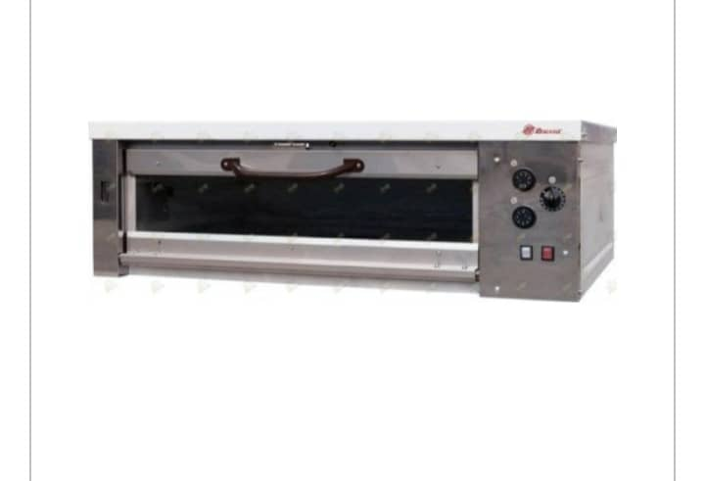
17 | Миксер для муки 5 кг | Миксер для муки 5 кг  Механический планетарный миксер.  Мощность двигателя 1200 Вт, Материал корпуса- пластик, Материал чаши-нержав.сталь, Объем чаши -5л,  Основные насадки- венчик, крюки для теста, скорость-10, насадки-3, Автоматическое вращение чаши есть. | 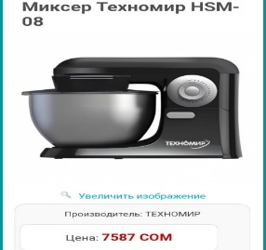
18 | Беговая дорожка механическая | Механическая, кардиотренажер для дома, спортивный инвентарь для спорта. Мощность – 0,4лс  Максимальный вес пользователя -100кг.  Размер бегового полотна –не менее 34x98см.  Комплектация: Инструкция - 1 шт; Беговая дорожка-1шт; монитор - 1 шт; держатель для монитора 1 шт; г-образный ключ - 1 шт  Габариты: не менее 119x83x53 см.  Вес без упаковки – не менее 10,5 кг. Гарантия на 1 год | 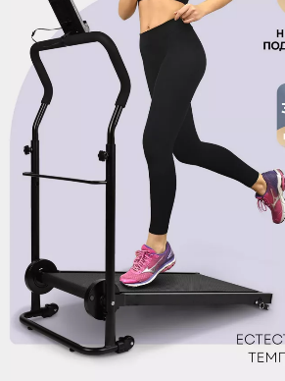
19 | Проектор | Проектор  ViewSonic PA503SE, DLP, 800x600, 2800Lm, 1.1xOZoom, HDMI, 2xVGA, Composite, Audion3.5, RS-232, MUSB, Speakers | 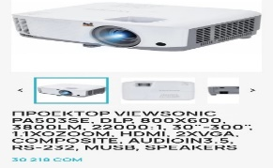
20 | Магнитно-маркерная доска 90/120 | Магнитно-маркерная доска 90/120  Магнитно - маркерная доска Тип - настенная.  Рамка - алюминиевая.  Размер - 90*120 см.  Цвет - белый. Наличие полки да. | 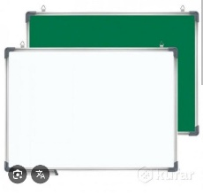
21 | Мышечный массажер для тело \массажный пистолет (с насадками) | Мышечный массажер для тела \массажный пистолет (с насадками)  Тип массажера  Материал пластик, резина  Габариты: 30x30x21см  Вес 1,37 кг.  Комплектация:  Мышечный массажер,  4 сменных насадки,  Зарядное устройство, Руководство по эксплуатации. | 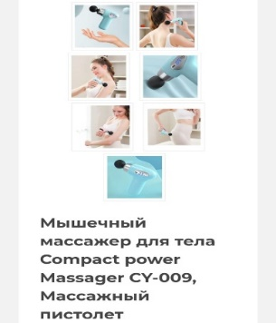
22 | Напольный турник 3в1 | Напольный турник 3в1  - металл 40х40  -высота 220см  -высококачественная закаленная краска.  -имеет мягкие, удобные подушки для тренировок  -грузоподъёмность до 200кг  -есть ступенька, чтобы подняться детям  ФУНКЦИИ:  турник (3-хватный)  пресс с подъемом ног в висе  брусья  отжимание. | 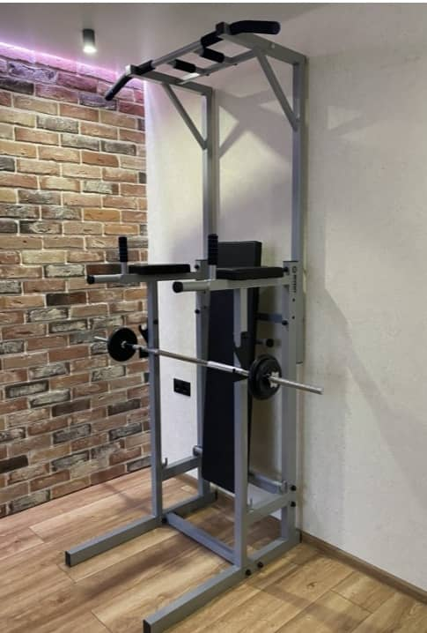
23 | Тонометр плечевой автоматический с адаптером универс манжетка | Тонометр плечевой автоматический с адаптером универс манжетка  Тонометр A&D UA-888 Плечевой Автоматический с Адаптером Универс Манжетка | 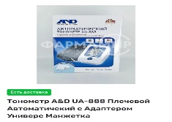
24 | Музыкальная колонка | Музыкальная колонка  Качество звука: Чистый и мощный звук с глубокими басами обеспечит отличное звучание ваших любимых треков.  Беспроводное подключение: Поддержка Bluetooth позволяет легко подключать колонку к смартфонам, планшетам и другим устройствам. | 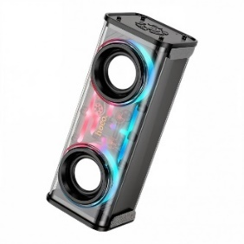
25 | Весы для кухни | Весы для кухни электронные, сенсорная панель управления.  max.допустимый вес – 5кг, размер:32x164x190мм

Приложение 3

ФОРМА КОТИРОВКИ ЦЕН

_________(Дата)

Кому:_____________________________ (Название Заказчика)

_______________________________ (Адрес Заказчика)

_______________________________

Мы предлагаем выполнить ___________________________________________(название Работ/Проекта ) в соответствии с Условиями Договора, прилагаемыми к данной Котировке цен, на Сумму _________________________(сумма прописью и цифрами) (_____________ ) (название валюты)_____________. Мы предлагаем завершить Работы, в приложенных Условиях, в течение ____________________ календарных дней с момента итогового соглашения.

Настоящая Котировка цен и ваше письменное подтверждение его принятия составят юридически обязательное Соглашение, между нами. Мы понимаем, что вы не обязаны принимать самую низкую или любую Котировку цен, полученную вами.
Настоящим подтверждаем, что Котировка цен соответствует требованиям Периода Действительности Котировки, оговоренным в документах предложения.
Мы признаем, что наша котировка для участия в конкурсных торгах будет автоматически приостановлена на срок 2 года, начиная с даты последнего срока принятия котировок, если мы нарушим свои обязательства, связанные с условиями котировок, потому что мы:
(a) отозвали свою котировку в течение срока действия, указанного в Форме котировки; или
(b) будучи уведомленными о принятии нашей котировки Заказчиком в течение срока действия котировки: не исполняем или отказываемся от исполнения Соглашения.

Подпись уполномоченного лица_______________________________
Ф.И.О. и должность подписавшего ____________________________
Название Поставщика:______________________________________
Адрес: _______________________________________________
_________________________________________
Номер телефона ___________________

Номер факса, если есть_________________

Поставщики должны предоставить требуемые квалификационные данные, заполнить все 3 приложения, обязательно заверить печатью и подписью.

